وزارة التربية الوطنية
فرض الثلاثي الثالث في مــادة :
العـــلـــــوم الفــيـــزيــائــية و التــــــــــــــكنـــولــــــــــوجيـــا
متوسطة الأمير عبد القادر- تغنيف
المستوى : الثالثة متوسط

التمرين الأول : لدينا العناصر الكهربائية مصباحان متماثلان L2 , L1 و بطارية 4.5 V و قاطعة و أسلاك التوصيل .
- أرسم دارة كهربائية يتم فيها ربط العناصر الكهربائية على التسلسل .
ماهو الجهاز المناسب لقياس شدة التيار الكهربائي للمصباح L1 ؟ و كيف يربط ؟ مثله في الدارة ثم حدد الجهة الاصطلاحية للتيار الكهربائي .
- أرسم دارة كهربائية يتم فيها ربط العناصر الكهربائية على التفرع .
ماهو الجهاز المناسب لقياس التوتر الكهربائي للمصباحين L2 , L1 ؟ كيف يربطان ؟ مثلهما في الدارة .
التمرين الثاني : ليكن لديك مصباحان متماثلان مربوطان كما في المخطط :
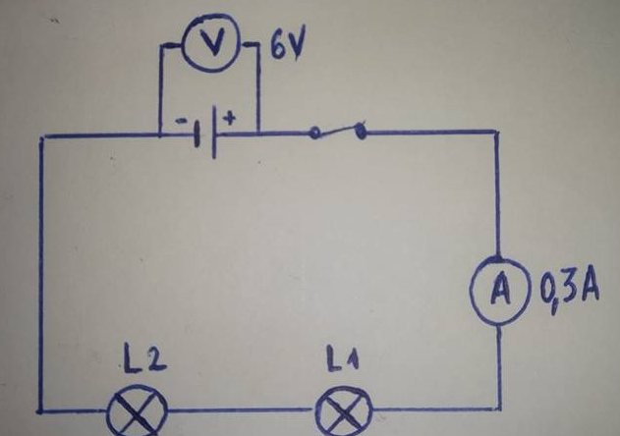
- باستعمال قانــــــــونا الشــــــدات و التوتــــــــــرات :
- استنتج I1و I2 للمصابيح L1 و L2 في المخطط الكهربائي .
- استنتج U1 و U2 للمصابيح L1 و L2 في المخطط الكهربائي .
- أحسب المقاومة R1 للمصباح L1 .
- أستنتــــــــــج أن : كلما كانت المــــقاومة ..... كلما ..... شــــدة التيــــار الكهربائي .
الوضعية الادماجية :
أنجز عبد الرحيم و رفقائه دارة كهربائية مربوطة على التفرع تتكون من مولد دلالته 6V و مصباحان متماثلان L(6V,5W) و قاطعة و أسلاك التوصيل :
- أنجز مخطط الدارة الكهربائية :
- ماذا تمثل الدلالة (6V,5W) .
- كيف تكون شدة اضاءة المصباحين .
- أحسب شدة التيار المارة فيL1 و L2 .
- أحسب الطاقة الكهربائية التي يستهلكها كل مصباح خلال 90 ثانية من التشغيل ؟ بماذا تتعلق شدة الاضاءة .

وزارة التربية الوطنية
فرض الثلاثي الثالث في مــادة :
العـــلـــــوم الفــيـــزيــائــية و التــــــــــــــكنـــولــــــــــوجيـــا
متوسطة الأمير عبد القادر- تغنيف
المستوى : الأولى متوسط

التمرين الأول :
- أكمل الفراغ في الجملتين التاليتين :
- الأجسام ....... هي الأجسام التي ...... الضوء بنفسها .
- الأجسام ....... هي الأجسام التي ......الضوء من غيرها .
- تنقسم الأوساط الضوئية الى ثلاثة. أذكرها؟ ثم أعطي مثالا لكل وسط .
- تصنف الحزم الضوئية الى ثلاثة أصناف .أكتب تحت كل صنف نوع الحزمة الضوئية .
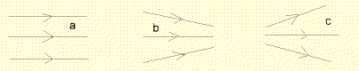
…………………………
………………………..
…………………………

التمرين الثاني :
بينما كان أخي عبــدالرحمان منهمكا في اتمام رســــم لوحته تحــت ضوء المصباح الكـــهربائي , تساءلت و أنا بجانبه " في أي حالة يمكن له رؤية لوحته بصورة صحيحة , من خلال مسار الضوء " ؟

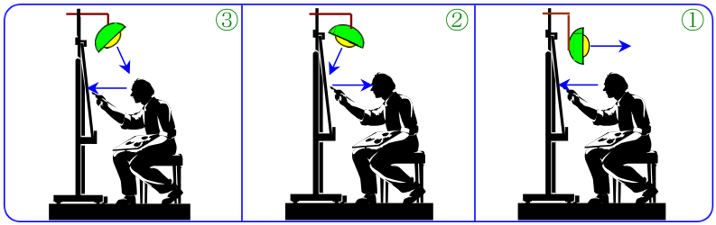
- اختر من بين الوضعيات الثلاثة في الشكل الوضعية التي تسمح بتفسير رؤية اللوحة .
- ماهي شروط رؤية جسم مادي ؟

الوضعية الادماجية :
قال خالد لزميله يوسف : في يوم 11 أوت 1999 حدثت ظاهرة حيث وقع القمر بين الأرض
و الشمس كما في الشكل المقابل :
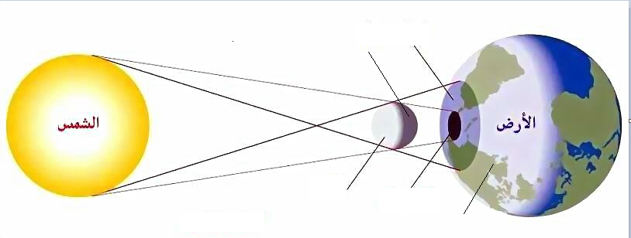
3 2
5
4
1

- كيف تسمى هذه الظاهرة ؟
- أكتب البيانات المتعلقة بهذه الظاهرة . و متي يتشكل العنصر رقم 3 ؟
- ماهي المناطق التي تسمح لك برؤية كامل الكرة, أو رؤية جزء من الكرة , أو عدم رؤية الكرة تماما ؟

